
일일학습일지
제28기 스프링 클라우드 기반의 풀스택 전문가 양성과정
학습일시 | 2026.08.31 | 장소 | kt ds University 211호 | 시 간 | 09:00~18:00
학습범위 | DataBase Management System
작 성 자 | 최미서 |  |  | 강 사 | 장민창 강사님

학습안건 | UPDATE, DELETE

학습내용 | 내용
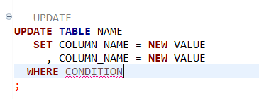
UPDATE문장에서는 WHERE절이 꼭 있어야한다.

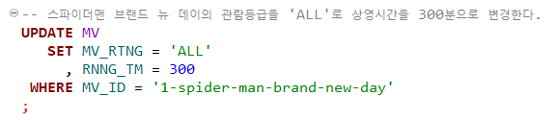
WHERE 절 필요
- DELETE

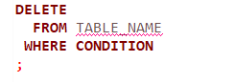
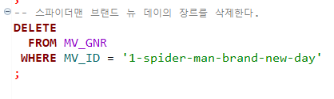

영화 출연 참여자
1-N N-1
1대 다 관계 (영화 -> 출연, 참여자 -> 출연)
1개의 영화에는 여러명이 출연했다
1명의 참여자는 여러 번 출연했다.
일대다 관계에서 반대의 관계는 일 대 일 관계가 된다.
일 대 일 관계 ( 출연 -> 영화, 출연 -> 참여자)
한명의 출연은 하나의 영화이다.
한명의 출연은 하나의 참여자 이다.

DB관계 → Java
일대다는 list로
일대일은 has a로
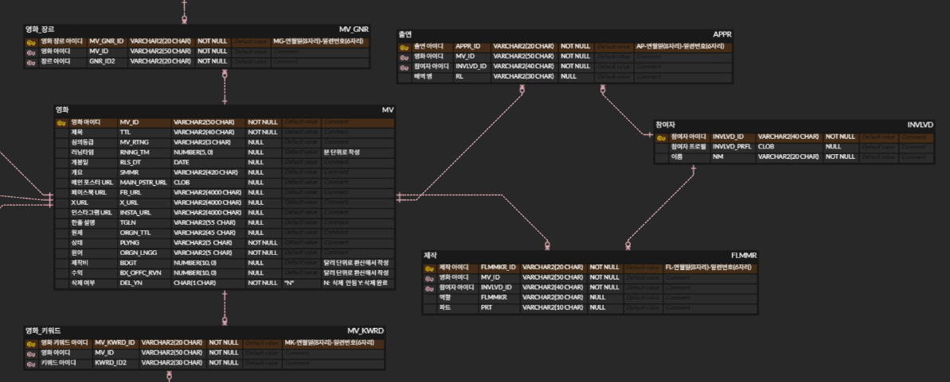
영화 장르와 영화 키워드는 java로 표현해줄 필요가 없음
출연과 제작에는 fk키 제외하고 본인만의 컬럼이 있지만 영화 장르와, 영화 키워드에는 fk 밖에 없어서 징검다리 역할만 한다. 관계를 이어줄 필요가 없다
영화 장르와 영화 키워드는 삭제하면 됨
